UKE | MANDAG | TIRSDAG | ONSDAG | TORSDAG | FREDAG
10 | 05.  Velkommen til Ola | 06.  GRUPPER på tvers av avdelinger | 07.  Deling i smågruppene  Sommerfugler har fysisk aktivitet  Marihøner har temaaktivitet | 08.  Deling i smågrupper  Sommerfugler har temaaktivitet  Marihøner har fysisk aktivitet | 09.  Deling i smågrupper  Sommerfugler har forming  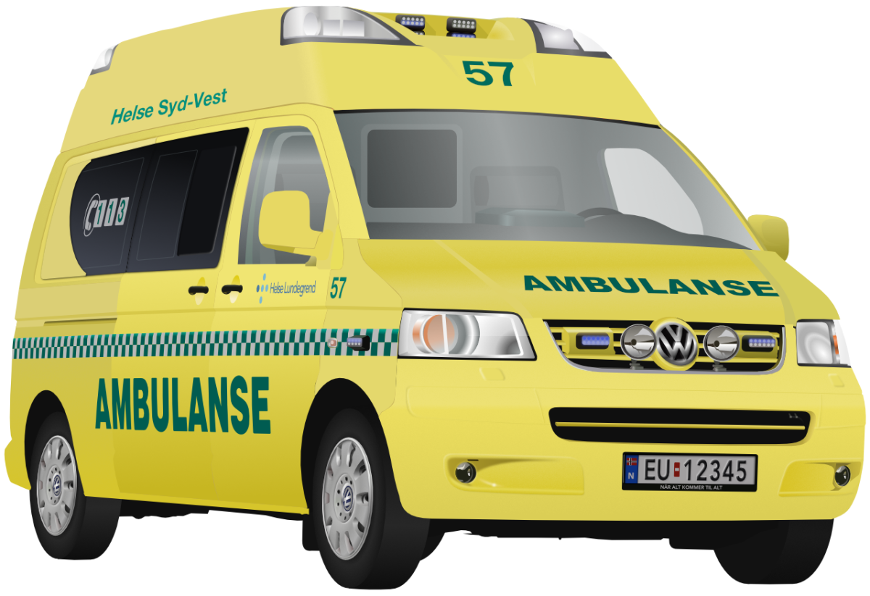  Marihøner har sangstund
11 | 12.  Møtedag  Fri lek på tvers av avedelinger | 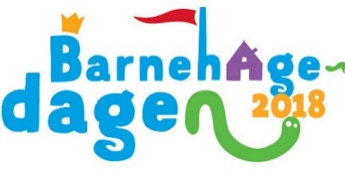  13.  "LA MEG SKAPE!" | 14.  Deling i smågrupper  Sommerfugler har temaaktivitet  Marihøner har fysisk aktivitet | 15.  Deling i smågrupper  Sommerfugler har fysisk aktivitet  Marihøner har tema | 16.  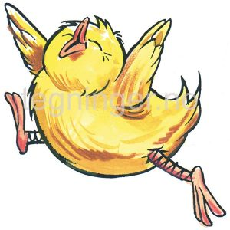  Påskeforming
12 | 19.  Møtedag  Fri lek på tvers av avdelinger | 20.  GRUPPER  PÅ TVERS | 21.  Deling i smågrupper  Sommerfugler forbereder påskefrokost  Marihøner har tema | 22.  PÅSKEFROKOST | 23.  KATEKETEN KOMMER KL.10.00
13 | 26.  Fri lek på tvers | 27.  Fri lek på tvers | 28.  Barnehagen stenger  kl 12  God påske! | 29.  Skjærtorsdag  Barnehagen er stengt | 30.  Langfredag  Barnehagen er stengt

Etter en februarmåned med mye flott og kaldt vintervær skal vi nå ta fatt på en ny måned med stadig mere lys og vi skal forberede påskefeiring. Vi får også et nytt barn på avdelingen, Ola starter hos oss mandag 05. mars.
Tema for mars og april blir mat, og vi skal derfor ha ekstra fokus på å lage mat, lære litt om hvor maten kommer fra og få positive opplevelser knyttet til måltidene.
Vi kommer til å dele barna mye i grupper. Sommerfuglgruppa er barna som er født i 2014 og 2015, mens Marihønegruppa består av barna som er født i 2016 og 2017. I tillegg vil det være grupper på tvers av avdelingene på de fleste tirsdagene.
Gruppene vil ha aktiviteter tilpasset barnas alder og fungering. For de minste vil det være mye fokus på sansestimulering og mestring, mens de større barna vil i større grad medvirke til både planlegging og gjennomføring av aktiviteter. Vi skal ha fysisk aktivitet, som kan være turer i og utenfor barnehagen, turnaktiviteter i gymsalen, sangleker og dans. Temaaktivitetene vil være knyttet til tema mat og kan være alt fra å smake på ulike matvarer, lage mat, lære om hvor mat kommer fra og lignende. Formingsaktivteter vil være knyttet til påsketiden som ligger foran oss.
Synne har etter hvert nådd å bli litt kjent med både barna og dere foreldre og vil sette opp tider for foreldresamtaler for dem som ønsker i løpet av mars. Dette kommer i en egen mail.
Dersom dere har spørsmål eller tilbakemeldinger er det bare å ta kontakt. Synnes mailadresse er synne.gjerdrum@malselvskolen.no

Med hilsen fra personalet på Drømmehagen

